Акция «Узнай свой ВИЧ–статус» в Лиозненском районе.
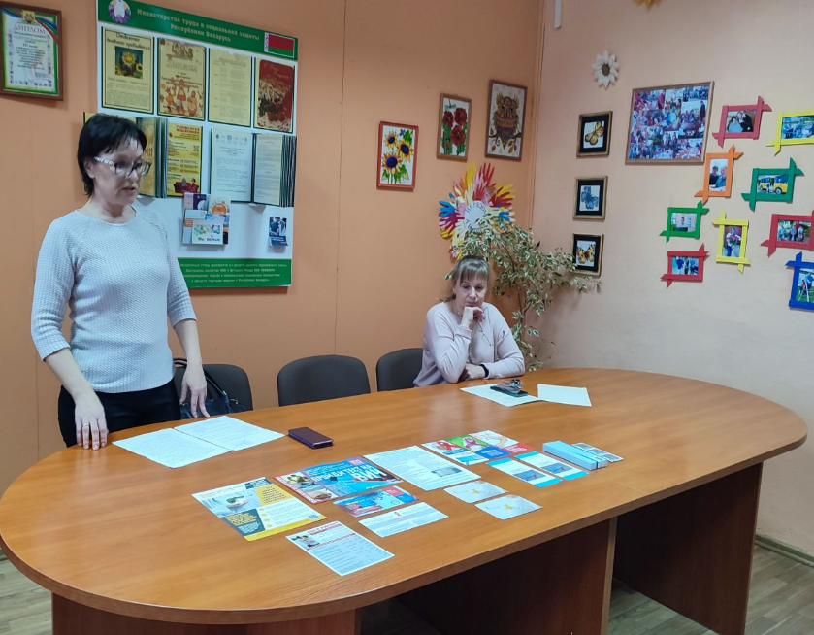
В 2022 году специалистами ГУ «Лиозненский райЦГЭ», медицинскими работниками организаций здравоохранения, отделами по образованию; спорта и туризма, культуры и по делам молодежи Лиозненского районного исполнительного комитета проведено 2 районные акции по профилактике ВИЧ–инфекции под девизом «Знать, помнить, думать, жить», в рамках которых проведено 5 тематических выставок литературы «Задумайтесь! Это серьезно!»; информационные часы с элементами викторины; конкурс рисунков «Мы против СПИД»; спортивные соревнования.
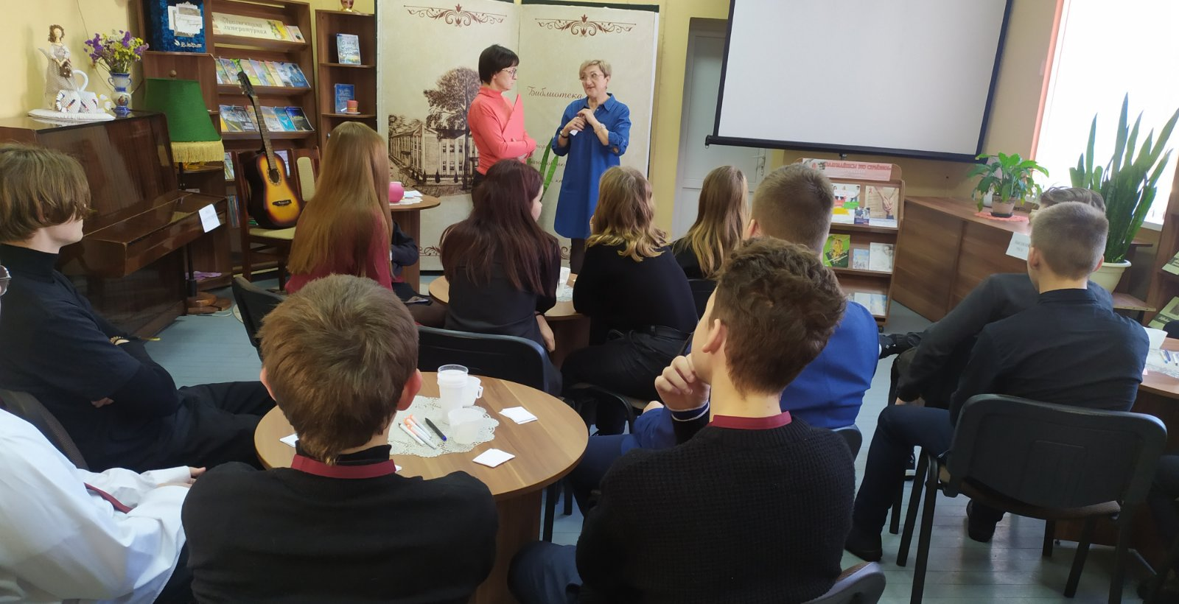
В организациях здравоохранения Лиозненского района медицинскими работниками организовано проведение эпидемиологического надзора за ВИЧ–инфекцией, выполнение мероприятий по диагностике, лечению и профилактике ВИЧ–инфекции, в том числе профилактике внутрибольничного и профессионального заражения инфекциями, передающимися парентеральным путем. Среди пациентов организаций здравоохранения медицинскими работниками проводится работа по проведению дотестового и послетестового консультирования пациентов при тестировании на ВИЧ. Во всех организациях здравоохранения имеется возможность для проведения анонимного бесплатного обследования пациентов на ВИЧ.

